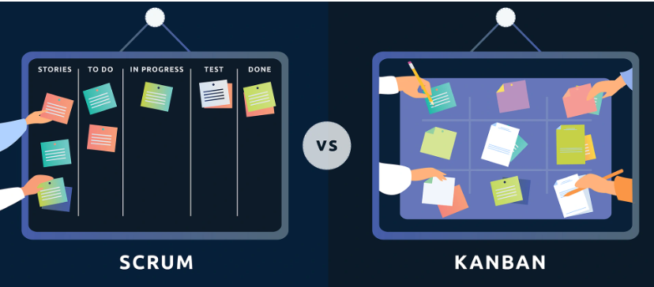
FRANCELLA ROJAS C
UD2_ACT6
SCRUM VS KANBAN
ENTORNOS DE DESARROLLO
Contenido
INTRODUCCIÓN 3
PASO 1: Verificar JDK 4
¿Qué es el JDK (Java Development Kit)? 4
PASO 2: Instalación del “Extension Pack for JAVA” 4
¿Cómo VSC entiende JAVA? 4
¿Por qué este paquete? 4
Proceso de instalación: 4
PASO 3: ¿Qué es Maven?” 5
Conclusión 6

INTRODUCCIÓN

En este trabajo aprenderé a preparar el editor Visual Studio Code para trabajar con Java. El objetivo es que este editor se transforme en un entorno de desarrollo (IDE) robusto, capaz de manejar proyectos y gestionar dependencias con Maven, algo que requiere de una preparación específica que exploraré a fondo.
El presente documento detalla el proceso paso a paso de esta transformación: desde la comprensión e instalación del JDK (que es el corazón de Java), hasta la integración de herramientas de automatización como Maven. A lo largo de esta guía, no solo aprenderé a instalar cada componente, sino que me aseguraré de que la configuración sea la adecuada para empezar a programar de manera profesional.

PASO 1: Verificar JDK

¿Qué es el JDK (Java Development Kit)?
Es el paquete de herramientas que permite que mi computadora entienda y ejecute el lenguaje Java. Si Visual Studio Code es mi libreta para escribir, el JDK es el conjunto de reglas y el traductor que convierte lo que yo escribo en un programa que funciona. Sin el JDK, el código Java sería solo un texto sin vida.
Para verificar este paso lo primero que debo hacer es en el CMD del PC verificar si lo tengo instalado o no buscando su versión.
En mi caso si me aparece instalado, con lo cual no tengo que instalarle.
Con java –version, puedo ver la versión que tengo instalada. Y con javac –version puedo ver el compilador.
JVM (Java Virtual Machine): Es la que permite que el programa corra.
Compilador (javac): Es el que transforma tu código .java en algo que la máquina entiende.
Es importante que ambos estén bien y funcionando para que todo lo demás pueda hacerse.
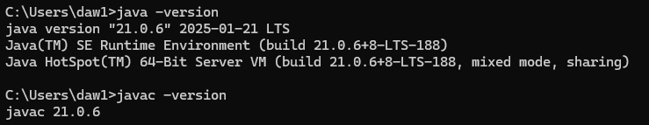
Ilustración 1Consulta CMD sobre version de JAVA

PASO 2: Instalación del “Extension Pack for JAVA”

¿Cómo VSC entiende JAVA?
La realidad es que no lo entiende, yo tengo que instalarle cosas para que lo entienda. Por defecto, VSC es ligero y no sabe "leer" Java de forma avanzada, por lo que instalaremos el Extension Pack for Java.

¿Por qué este paquete?
Elegí este paquete de Microsoft porque no es solo una extensión, sino un conjunto de herramientas esenciales que incluyen:
- Language Support for Java™ (por Red Hat): Para que el editor me señale errores mientras escribo.
- Debugger for Java: Para poder pausar mi código y encontrar fallos.
- Maven for Java: Fundamental para la gestión de proyectos y librerías que veremos más adelante.

Proceso de instalación:
Abrí Visual Studio Code.
- Hice clic en el icono de Extensions en la barra lateral izquierda (o presioné Ctrl + Shift + X).
- En el buscador escribí: Extension Pack for Java.
- Seleccioné la opción oficial de Microsoft y procedí a su instalación.

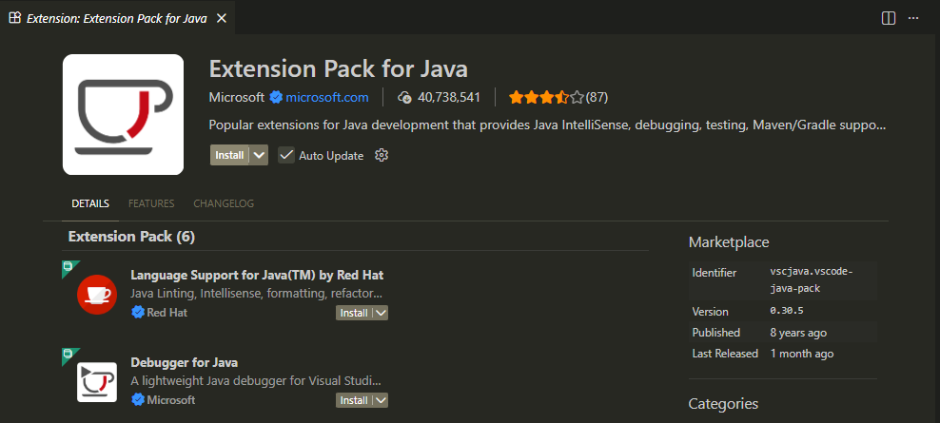
Ilustración 2Búsqueda de la Extensión Pack for Java
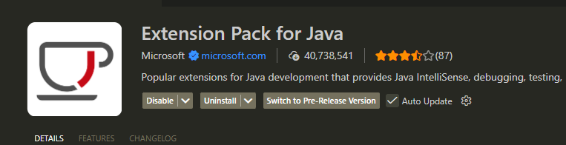
Ilustración 3Instalación Realizada

PASO 3: ¿Qué es Maven?”
Imagina que estás cocinando una receta compleja. Maven es como un asistente de cocina inteligente.
- Si tu proyecto necesita una herramienta externa (una librería), no tienes que ir a buscarla por internet, descargarla y pegarla manualmente.
- Tú solo le dices a Maven: "Necesito esta herramienta" en un archivo llamado pom.xml, y Maven la busca, la descarga y la organiza por ti.
- Además, Maven se encarga de compilar y empaquetar todo tu proyecto de forma automática para que esté listo para usarse.

Conclusión
A través de este proceso de investigación y configuración, he logrado transformar Visual Studio Code de un editor sencillo a un entorno de desarrollo (IDE) completo y profesional para trabajar con Java.
He aprendido que preparar un entorno de desarrollo no es solo instalar un programa, sino entender cómo se conectan las piezas: el JDK como el motor que traduce mi código, y el Extension Pack for Java como el puente que le da inteligencia al editor. Además, la integración con Maven me permite ahora gestionar proyectos de forma organizada, siguiendo los estándares que se usan en el mundo real de la programación.
Con esta preparación, mi computadora ya no solo sirve para escribir texto, sino que es una herramienta capaz de compilar, depurar y gestionar aplicaciones complejas. Este aprendizaje me da la base necesaria para estudiar.

